**Model 1**

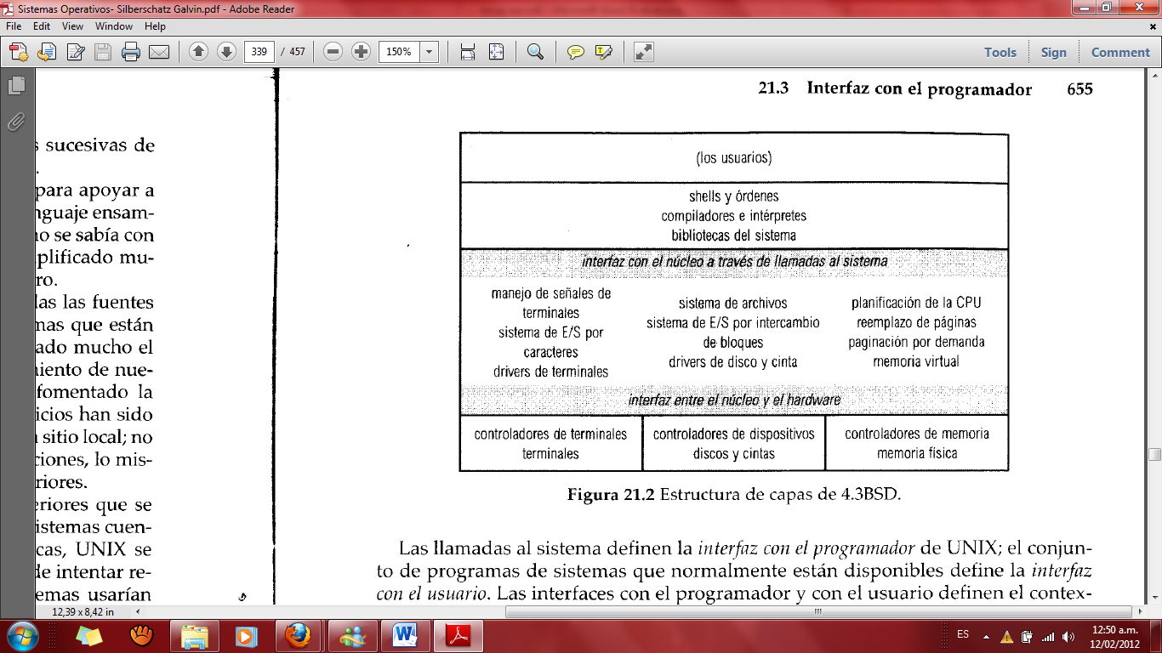**1.- ¿Que es el kernel y qué función tiene en el sistema operativo UNIX?**

Todo lo que esta por debajo de la interfaces de llamadas al sistema y por encima del hardware físico es el Kernel.

Sus funciones: a través de las llamadas al sistema, el núcleo proporciona el sistema de archivos, planificación de la CPU, gestión de memoria y otras funciones del sistema operativo. Los programas de sistemas usan las llamadas reconocidas por el núcleo para desempeñar funciones útiles, como compilación y manipulación de archivos. Las llamadas al sistema definen la interfaz a con el programador de UNIX; el conjunto de programas de sistemas que normalmente están disponibles define la interface con el usuario. Las interfaces con el programador y con el usuario definen el contexto que el núcleo o Kernel debe apoyar.

El Kernel opera como asignador de recursos para cualquier proceso que necesite hacer uso de las facilidades de cómputo. Es el componente central de Unix y tiene las siguientes funciones:

* Creación de procesos, asignación de tiempos de atención y sincronización.
* Asignación de la atención del procesador a los procesos que lo requieren.
* Administración de espacio en el sistema de archivos, que incluye: acceso, protección y administración de usuarios; comunicación entre usuarios v entre procesos, y manipulación de E/S y administración de periféricos.
* Supervisión de la transmisión de datos entre la memoria principal y los dispositivos periféricos.

**2.- ¿Qué es el redireccionamiento de entrada o salida en el sistema UNIX? Muestre y describa dos ejemplos de cada uno.**

Cualquier comando UNIX necesita recibir información de algún lugar y enviar los resultados del procesamiento a algún “lugar”.

* **Redireccionamiento de la salida**

El símbolo para redireccionar la salida es: >

Y se lo utiliza de la siguiente forma comando > nombre – fichero

**Ejemplo.** El Redireccionamiento de salida usando comando básico de UNIX.

* Who>usuarios: almacena el listado de que origina el comando who en un fichero llamado usuarios.
* Sortfile_1 > file_2 : almacena el contenido ordenado del fichero file_1
* **Redireccionamiento de la entrada**

El símbolo para redireccionar la entrada es menor y se utiliza así: comando < nombre

**Ejemplo.**

Sort< Agenda >Agenda.ord

% cat<Madriddat<<!

**3.- En los sistemas de archivos V UNIX el inodo tiene una tabla de 13 entradas, y modos de direccionamiento: directo, indirecto sencillo, indirecto doble e indirecto triple. Si un bloque es identificado por un entero de cuatro bytes y el tamaño del bloque es de 1 k, entonces un bloque puede contener 256 números de bloques. ¿Cuál sería el tamaño máximo en k bytes de un archivo? Justifique su respuesta.**

**Modelo 2**

**1.- ¿Por qué se dice que el sistema de archivos Unix es jerárquico?**

El sistema de archivos UNIX es jerárquico para asegurar compatibilidad y portabilidad de los sistemas UNIX ,cumplen con los estándares FHS (File Hierarchy Standar) Estándar de Jerarquía de Archivos.

Los directorios son la base del sistema jerárquico de archivos de UNIX. Son grupos de archivos que sirven para clasificarlos y organizarlos de acuerdo a las necesidades de los usuarios. Un directorio puede contener otros directorios y archivos así sucesivamente. En teoría no existen limitaciones del nro. De archivos y directorios que se pueden crear en un directorio, con excepción del tamaño del dispositivo donde se almacena. El sistema de directorios y archivos se puede graficar en lo que se conoce como estructuras de árbol.

**2.- ¿Qué es “pathname’’ en el sistema UNIX? Muestre y describa dos ejemplos.**

Se denomina pathname a la cadena de nombres de directorios que deben ser recorridos a lo largo de la estructura para llegar hasta un archivo determinado cada nombre de directorio se separa con una barra.

Ej: ./home/prof/avi/bin

/usr/local/bin

Pueden ser absolutos o relativos.

**3.- En los sistemas de archivos V UNIX el inodo tiene una tabla de 13 entradas, y modos de direccionamiento: directo, indirecto sencillo, indirecto doble e indirecto triple. Si un bloque es identificado por un entero de cuatro bytes y el tamaño del bloque es de 2 k, entonces un bloque puede contener 512 números de bloques. ¿Cuál sería el tamaño máximo en k bytes de un archivo? Justifique su respuesta.**

El inodo contiene 13 punteros directos a bloques de datos del archivo, un puntero indirecto simple con el que se apunta a un bloque que contiene punteros a bloques de datos del archivo. Este bloque contiene 512 direcciones a bloques de datos del archivo. Además, existe un puntero indirecto doble que apunta a un bloque que contiene punteros a bloques que contienen punteros a bloques de datos del archivo. Esto representa un total de 512 x 512 punteros a bloques de datos.   
Por último existe un puntero indirecto triple que, siguiendo un razonamiento análogo, permite guardar referencias a 512 x 512 x 512 bloques de datos.  
  
Entonces, el archivo puede tener asociados 13 + 512 + 512(al cuadrado) + 512(al cubo) bloques  
o sea 13 + 512 + 262144 + 134217728 = 134480397 bloques de 2048 bytes  
= 275415853056 bytes  
= 260 gb  
  
Respuesta: El tamaño máximo de fichero en este sistema es de 260gb aprox.

**Model 3**

**1.- ¿Que es el Shell y qué función tiene en el sistema operativo UNIX?**

El Shell es la interfaz estándar con el usuario es sencillo y puede ser sustituido por otro si se desea. También podemos decir que el Shell es un intérprete de órdenes en un proceso de usuario como cualquier otro y recibe el nombre de Shell (cascara) porque rodea al núcleo del sistema operativo.

La función Shell en Unix es que maneja buena parte de una sintaxis de lenguaje de ordenes en común, también el Shell indica que está listo para aceptar otra orden exhibiendo una señal de espera y el usuario teclea una orden en una sola línea estas órdenes suelen aceptar argumentos, que el usuario escribe después del nombre en la misma línea separado por un espacio blanco. El Shell mantiene una lista de varios directorios, el camino de búsqueda.

El Shell también ofrece un recurso llamado control de trabajos. El control de trabajos permite transferir procesos entre el primer plano y el segundo. Este esquema hace posible la mayor parte del control de procesos que proporciona las interfaces de ventanas o capas.

**2.- ¿Qué es “pipeline’’ en el redireccionamiento del sistema UNIX? Muestre y describa dos ejemplos.**

**R.-** La salida estándar de un comando puede ser conectada a la entrada estándar de otro comando a través de lo que se conoce como pipelines:

Un pipeline es un puente de comunicación entre la salida de un proceso y la entrada de otro, la sintaxis del pipeline es: *comando [] [] | [][] | comando [][]*

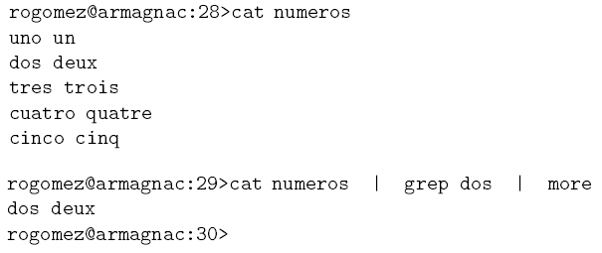Ejemplo

**3.- En los sistemas de archivos V UNIX el inodo tiene una tabla de 13 entradas, y modos de direccionamiento: directo, indirecto sencillo, indirecto doble e indirecto triple. Si un bloque es identificado por un entero de cuatro bytes y el tamaño del bloque es de 0.5 k, entonces un bloque puede contener 128 números de bloques. ¿Cuál sería el tamaño máximo en k bytes de un archivo? Justifique su respuesta.**